**Άγιος Σεραφείμ του Σάρωφ και Μοτοβίλωφ\***

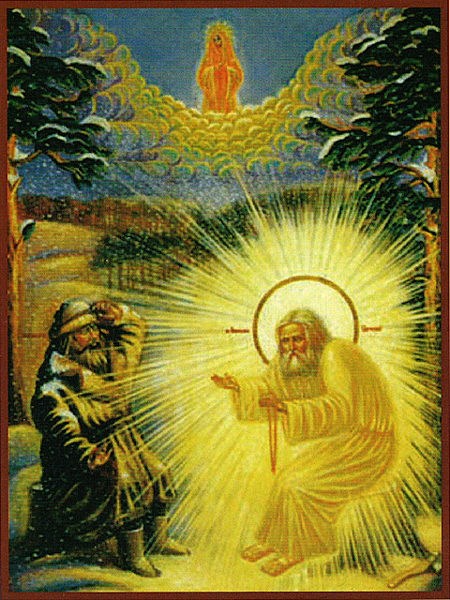

*(*Σημ. Ο κτηματίας Νικόλαος Μοτοβίλωφ, που το 1831 θεραπεύθηκε θαυματουργικά μετά από σοβαρή ασθένεια από τον όσιο Σεραφείμ, συνδέθηκε πολύ με τον όσιο και αξιώθηκε να συζητήσει πολύ μαζί του για πνευματικά θέματα. Τη συζήτηση που ακολουθεί την κατέγραψε ο ίδιος ο Μοτοβίλωφ σε σημειώσεις, οι οποίες αργότερα εκδόθηκαν από τον π. Παύλο Φλωρένσκυ).*

- Γέροντα, είπα, όλη την ώρα μιλάτε για τη χάρη του Αγίου Πνεύματος, την οποία πρέπει ν αποκτήσουμε, αλλά πώς και πού μπορώ να την δω; Τα καλά έργα είναι ορατά. Άραγε το Άγιο Πνεύμα μπορεί να γίνει ορατό; Πώς μπορώ να γνωρίζω αν Αυτό είναι μαζί μου ή όχι;

- Η χάρη του Αγίου Πνεύματος, η οποία μας έχει δοθεί στο βάπτισμα, λάμπει στην καρδιά μας, παρά τις αμαρτίες και τα σκοτάδια που μας περικυκλώνουν. Αυτή εμφανίζεται μέσα σε άρρητο φως σ’εκείνους, με τους οποίους ο Κύριος αναγγέλλει την παρουσία Του. Οι άγιοι Απόστολοι αισθάνθηκαν χειροπιαστά την παρουσία του Αγίου Πνεύματος.

Εγώ τότε ρώτησα:

- Πώς θα μπορούσα να γίνω και εγώ προσωπικά μάρτυρας αυτού του πράγματος;

Ο π. Σεραφείμ με αγκάλιασε και μου είπε:

- Αγαπητέ μου, εμείς είμαστε και οι δύο τώρα μέσα στο Άγιο Πνεύμα. Γιατί δεν με κοιτάζεις;

- Γέροντα, δεν μπορώ να σας κοιτάξω διότι το πρόσωπό σας έγινε φωτεινότερο από τον ήλιο και τα μάτια μου έχουν θαμπωθεί.

- Μη φοβάσαι, διότι και εσύ έχεις γίνει τώρα φωτοφόρος όπως και εγώ. Έχεις και εσύ τώρα γεμίσει από το Άγιο Πνεύμα, αλλιώς δεν θα μπορούσες να με δεις έτσι όπως με βλέπεις.

[…] Τον κοίταξα και με διαπέρασε ρίγος. Φανταστείτε τον ήλιο στην πιο δυνατή λάμψη της μεσημβρινής ακτινοβολίας του και στο κέντρο του ηλίου να βλέπετε πρόσωπο ενός ανθρώπου, που συνομιλεί μαζί σας. Βλέπετε τις κινήσεις των χειλιών του, την έκφραση των ματιών του, ακούτε τη φωνή του, αισθάνεστε ότι το ένα του χέρι είναι απλωμένο γύρω από τον ώμο σας, αλλά δεν βλέπετε ούτε αυτό το χέρι, ούτε το πρόσωπο, παρά μόνο το εκτυφλωτικό φως που απλώνεται παντού γύρω σας και φωτίζει

με τη λάμψη του το χιόνι που καλύπτει το ξέφωτο και τις χιονονιφάδες που πέφτουν.

- Τι αισθάνεσαι; με ρώτησε.

- Ησυχία και ειρήνη ανέκφραστη, είπα.

- Και τι ακόμη αισθάνεσαι;

- Να γεμίζει η καρδιά μου από άρρητη χαρά.

- Αυτή η χαρά που αισθάνεσαι είναι μηδαμινή όταν συγκριθεί με εκείνη τη χαρά για την οποία έχει γραφεί: «ὀφθαλμὸς οὐκ εἶδε καὶ οὖς οὐκ ἤκουσε καὶ ἐπὶ καρδίαν ἀνθρώπου οὐκ ἀνέβη, ἅ ἠτοίμασε ὁ Θεὸς τοῖς ἀγαπώσιν Αὐτόν». Σε μας δόθηκε μία σκιά μόνο της χαράς αυτής, τι να πει κανείς για την πραγματική χαρά; Τι αισθάνεσαι ακόμη, άνθρωπε του Θεού;

- Ανέκφραστη θερμότητα, είπα.

- Τι είδους θερμότητα; Είμαστε στο δάσος, τώρα είναι χειμώνας και παντού γύρω μας χιόνι... Τι είδους θερμότητα είναι αυτή που αισθάνεσαι;

Και εγώ αποκρίθηκα:

- Όπως όταν λούζομαι με ζεστό νερό. Αισθάνομαι ακόμη ευωδία τέτοια, που ποτέ μέχρι τώρα δεν έχω αισθανθεί.

- Ξέρω, ξέρω, είπε εκείνος, σε ρωτώ επίτηδες. Αυτή η ευωδία που αισθάνεσαι είναι η ευωδία του Αγίου Πνεύματος. Και αυτή η θερμότητα για την οποία μιλάς δεν υπάρχει στην ατμόσφαιρα, αλλά μέσα μας. Θερμαινόμενοι από αυτήν οι ερημίτες δεν φοβούνταν τον χειμώνα διότι φορούσαν τον χιτώνα της χάριτος ο οποίος αντικαθιστούσε το ένδυμα. «Ἡ Βασιλεία τοῦ Θεοῦ ἐντὸς ἡμῶν ἐστίν».

 Η κατάσταση στην οποία τώρα βρισκόμαστε το αποδεικνύει. Να τι σημαίνει να είσαι πλήρης Πνεύματος Αγίου.

- Θα θυμάμαι το έλεος αυτό που μας επισκέφθηκε σήμερα; ερώτησα.

- Πιστεύω ότι ο Κύριος θα σε βοηθήσει να το διαφυλάξεις στην καρδιά σου, διότι αυτό δόθηκε όχι μόνο για μας, αλλά διά μέσου ημών και για τον υπόλοιπο κόσμο. Πορεύου εν ειρήνη! Ο Κύριος και η Παναγία ας είναι μαζί σου!

Όταν τον άφησα το όραμα δεν είχε παύσει: ο γέροντας βρισκόταν στην ίδια θέση που είχε στην αρχή της συνομιλίας μας και το άρρητο φως που είχα ιδεί με τα μάτια μου συνέχιζε να τον περιβάλλει.

Αρχιμ. Ιουστίνος Πόποβιτς, *Οσίου*__*Σεραφείμ του Σαρώφ Βίος*